Математика 8 в ( вторая неделя)
Алгебра
Занятие 4
1.Повторить решение неравенств обратить внимание на решение неравенств вида 0•х< b
0•х > b в видео уроке https://znaika.ru/catalog/8-klass/algebra/Reshenie-lineynykh-neravenstv
2. Решить № 33.20; 33.19
Занятие 5
- Повторить алгоритм решения неравенств и выучить его
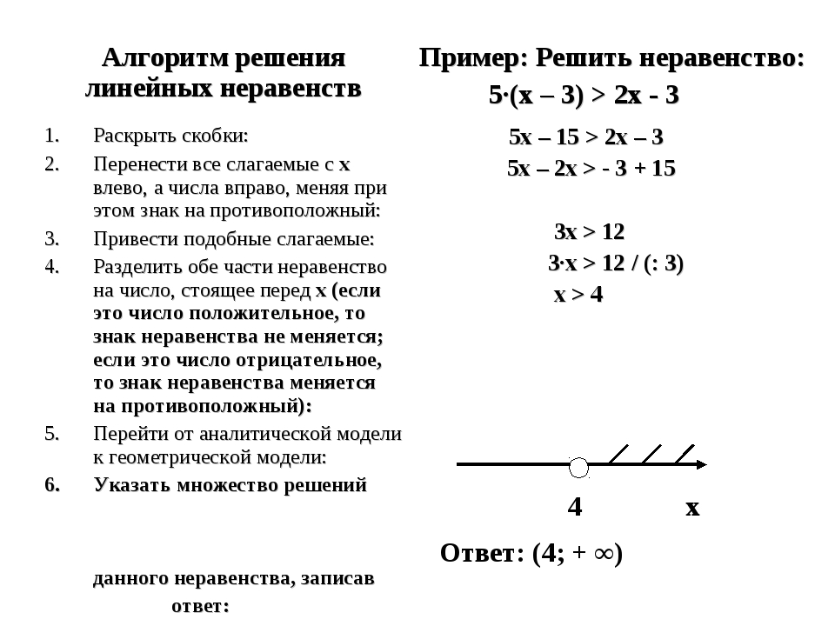
- Решить домашнюю самостоятельную работу
Вариант 2
Решите неравенство, изобразите его решение на числовой прямой и запишите ответ в виде числового промежутка
1) 2) 3) 4) 5) 6)
7) 8)

На «3» решить 5-6 неравенств по алгоритму
На «4» решить 7 неравенств
На «5» решить 8 неравенств

Занятие 6
- Разобрать примеры решения неравенств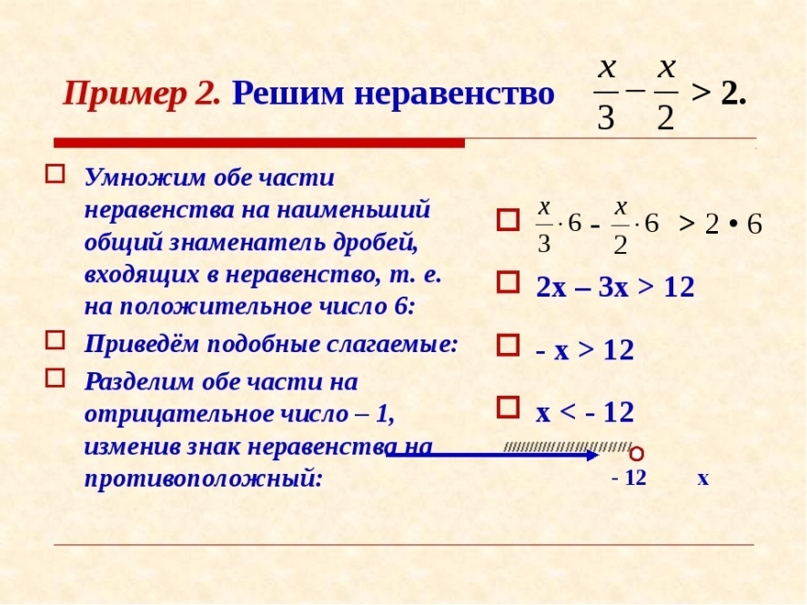

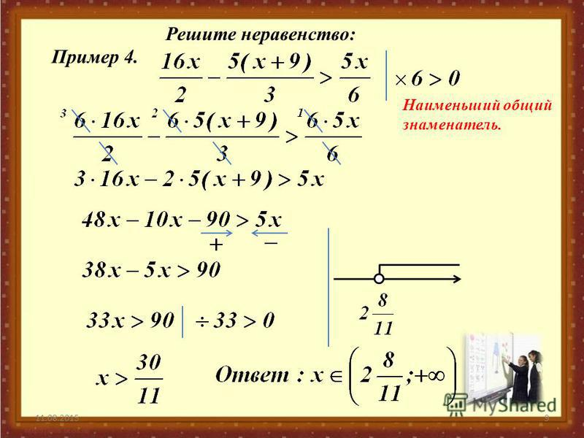
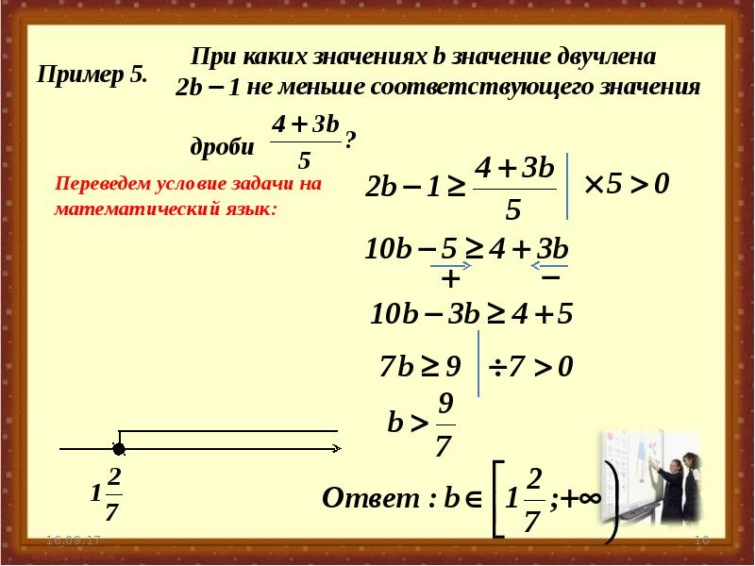

- Решить неравенства (по образцам)
1)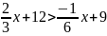
2)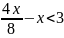
3)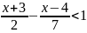
4) 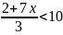
5)
3. Решить из учебника № 33.34

Геометрия
Занятие 4
- Прочитать пункт 72 « Градусная мера дуги окружности»
- Ответить письменно на вопросы:
-Какой угол называется центральным углом окружности?
- Что такое полуокружность? Какая дуга меньше полуокружности, а какая больше полуокружности?
- Как обозначается дуга окружности? Как определяется градусная мера дуги?
3. Решить № 650

Занятие 5
- Повторить пункт 72 « Градусная мера дуги окружности»
- Решить №651 и №652

